# **Actividad de aprendizaje 3-5**

# **ASGBD3 Tarea 5: Cursores / eventos**

## Objetivos:

Comprender la automatización de tareas en Mysql

## Requisitos:

* Ejecuta el script de creación de la base de datos baloncesto.

## Ejercicio1

Crea un procedimiento para la BBDD baloncesto que pase por parámetros el nombre de uno de los puestos: ALERO, BASE, ALA-PIVOT, PIVOT O ESCOLTA, usando un cursor, obtenga la suma de los tantos marcados por los jugadores que tienen esa posición. Además, también mostrará el jugador que más tantos ha marcado en esa posición: el nombre del jugador y el nombre del tutor del equipo al que pertenece el jugador. El cursor se trata hasta recoger la excepción NOT FOUND.

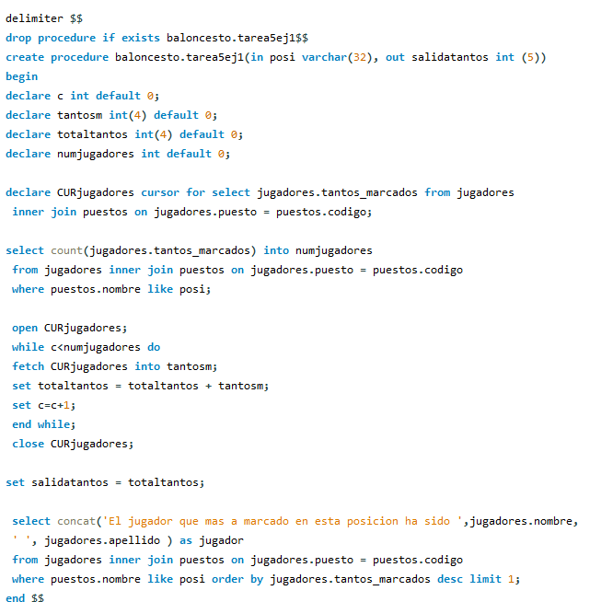

**resultado**

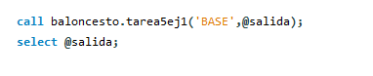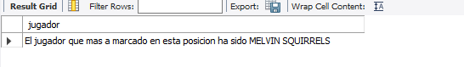

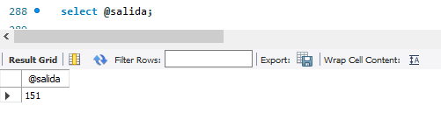

## Ejercicio2

* Crea una tabla mensajes en la BBDD baloncesto con los siguientes campos:
  + id INT AUTO_INCREMENT PRIMARY KEY
  + usuarioId INT NOT NULL
  + mensaje VARCHAR(255) NOT NULL
  + fecha DATETIME NOT NULL



* Realiza unas inserciones de datos (además de estos registros, incluye alguno que tenga una fecha de hoy)
  + INSERT mensajes(usuarioId,mensaje,fecha) VALUES (1,'mensaje 123','2019-08-24 11:10:09');
  + INSERT mensajes(usuarioId,mensaje,fecha) VALUES (2,'mensaje 124','2019-08-25 11:10:09');
  + INSERT mensajes(usuarioId,mensaje,fecha) VALUES (3,'mensaje 125','2019-08-26 11:10:09');
  + INSERT mensajes(usuarioId,mensaje,fecha) VALUES (4,'mensaje 126','2019-08-27 11:10:09');
  + INSERT mensajes(usuarioId,mensaje,fecha) VALUES (4,'mensaje 126','2019-08-27 11:10:09');

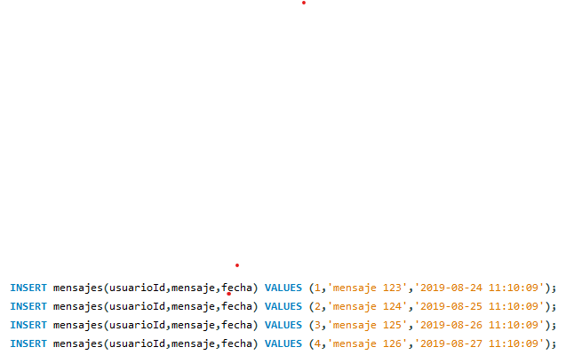

* Crea un evento que se dispare cada día y que borre los mensajes mas antiguos de siete días

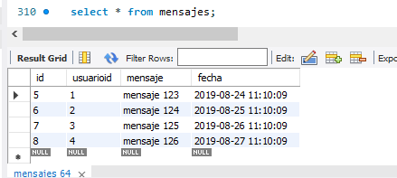

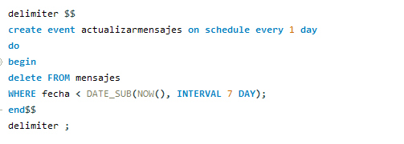

**Resultado**

